Министерство образования Российской Федерации

Пензенский государственный университет

Кафедра "Вычислительной техники"

**ОТЧЁТ**

По лабораторной №1

по дисциплине "Графические интерфейсы Android и QT"

на тему " Создание простейшего Android-приложения "

**Выполнила студентка группы 19ВВ2:**  
Дерябина А.О.

**Приняли:**

Митрохин М. А.

Патунин Д. В.

Пенза 2022

**Задание:** добавить в проект две кнопки. По нажатию кнопок в TextView должна отображаться информация о количестве нажатий первой и второй кнопок.

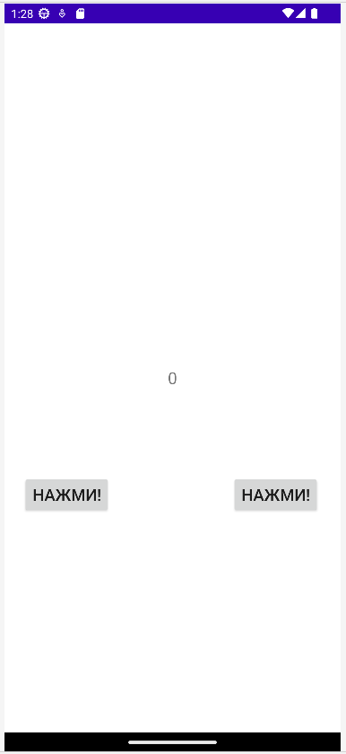

Рисунок 1. Результат работы программы

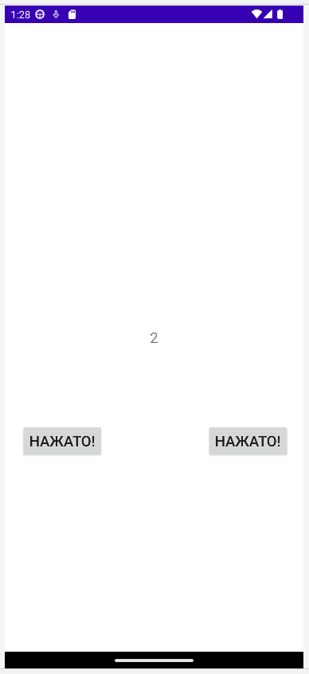

Рисунок 2. Результат работы программы

**Листинг:**

**package** com.example.lab1;  
  
**import** android.app.Activity;  
**import** android.graphics.Color;  
**import** android.os.Bundle;  
**import** android.view.View;  
**import** android.widget.Button;  
**import** android.widget.FrameLayout;  
**import** android.widget.RelativeLayout;  
**import** android.widget.TextView;  
  
**import** androidx.annotation.Nullable;  
  
**public class** HelloActivity **extends** Activity {  
 @Override  
 **protected void** onCreate(@Nullable Bundle savedInstanceState) {  
 **super**.onCreate(savedInstanceState);  
 setContentView(R.layout.***activity_helloact***);  
  
 Button button1 = findViewById(R.id.***button1***);  
 Button button2 = findViewById(R.id.***button2***);  
  
 button1.setOnClickListener(**new** View.OnClickListener() {  
 @Override  
 **public void** onClick(View v) {  
 button1.setText(**"НАЖАТО!"**);  
 countClicks();  
 }  
 });  
 button2.setOnClickListener(**new** View.OnClickListener() {  
 @Override  
 **public void** onClick(View v) {  
 button2.setText(**"НАЖАТО!"**);  
 countClicks();  
 }  
 });  
 }  
  
 **protected void** countClicks() {  
 TextView tv = (TextView)findViewById(R.id.***textView1***);  
 **int** counter = Integer.*parseInt*(tv.getText().toString()) + 1;  
 tv.setText(String.*valueOf*(counter));  
 }  
}

Верстка:

*<?***xml version="1.0" encoding="utf-8"***?>*<**FrameLayout xmlns:android="http://schemas.android.com/apk/res/android"  
 android:layout_width="match_parent"  
 android:layout_height="match_parent"**>  
  
 <**Button  
 android:id="@+id/button1"  
 android:layout_width="wrap_content"  
 android:layout_height="wrap_content"  
 android:layout_gravity="bottom"  
 android:layout_marginBottom="120pt"  
 android:layout_marginLeft="10pt"  
 android:textSize="20sp"  
 android:text="Нажми!"**/>  
  
 <**TextView  
 android:id="@+id/textView1"  
 android:layout_width="wrap_content"  
 android:layout_height="wrap_content"  
 android:textSize="20sp"  
 android:layout_gravity="center"  
 android:text="0"**/>  
  
 <**Button  
 android:id="@+id/button2"  
 android:layout_width="wrap_content"  
 android:layout_height="wrap_content"  
 android:layout_gravity="bottom"  
 android:layout_marginLeft="125pt"  
 android:layout_marginBottom="120pt"  
 android:textSize="20sp"  
 android:text="Нажми!"** />  
  
</**FrameLayout**>

Манифест:

*<?***xml version="1.0" encoding="utf-8"***?>*<**manifest xmlns:android="http://schemas.android.com/apk/res/android"  
 package="com.example.lab1"**>  
  
 <**application  
 android:allowBackup="true"  
 android:icon="@mipmap/ic_launcher"  
 android:label="@string/app_name"  
 android:roundIcon="@mipmap/ic_launcher_round"  
 android:supportsRtl="true"  
 android:theme="@style/Theme.Lab1"** >  
  
 <**activity android:name=".HelloActivity" android:exported="true"**>  
 <**intent-filter**>  
 <**action android:name="android.intent.action.MAIN"**/>  
 <**category android:name="android.intent.category.LAUNCHER"**/>  
 </**intent-filter**>  
  
 </**activity**>  
  
 </**application**>  
  
</**manifest**>

**Доп. Задание:**

При нажатии на кнопки – меняется цвет фона и кнопок(контрастно).

**Листинг:**

**package** com.example.lab1;  
  
**import** android.app.Activity;  
**import** android.graphics.Color;  
**import** android.os.Bundle;  
**import** android.view.View;  
**import** android.widget.Button;  
**import** android.widget.FrameLayout;  
**import** android.widget.TextView;  
  
**import** androidx.annotation.Nullable;  
  
**public class** HelloActivity **extends** Activity {  
 **int r** = 1;  
 **int g** = 135;  
 **int b** = 134;  
 @Override  
 **protected void** onCreate(@Nullable Bundle savedInstanceState) {  
 **super**.onCreate(savedInstanceState);  
 setContentView(R.layout.***activity_helloact***);  
  
 Button button1 = findViewById(R.id.***button1***);  
 Button button2 = findViewById(R.id.***button2***);  
  
 FrameLayout frameLayout = findViewById(R.id.***frame***);  
 frameLayout.setBackgroundColor(Color.*rgb*(**r**, **g**, **b**));  
 button1.setBackgroundColor(Color.*rgb*(**r**, **g**, **b**));  
 button2.setBackgroundColor(Color.*rgb*(**r**, **g**, **b**));  
  
  
 button1.setOnClickListener(**new** View.OnClickListener() {  
 @Override  
 **public void** onClick(View v) {  
 button1.setText(**"НАЖАТО!"**);  
 countClicks();  
 **r** += 15;  
 **b** -= 15;  
 **g** -= 25;  
 **if**(**r** >= 255){  
 **r** = 75;  
 }  
 **if**(**b** <= 0){  
 **b** = 0;  
 }  
 **if**(**g** <= 0){  
 **g** = 0;  
 }  
 frameLayout.setBackgroundColor(Color.*rgb*(**r**, **g**, **b**));  
 button1.setBackgroundColor(Color.*rgb*(255-**r**, 255-**g**, 255-**b**));  
 button2.setBackgroundColor(Color.*rgb*(255-**r**, 255-**g**, 255-**b**));  
 }  
 });  
 button2.setOnClickListener(**new** View.OnClickListener() {  
 @Override  
 **public void** onClick(View v) {  
 button2.setText(**"НАЖАТО!"**);  
 countClicks();  
 **r** -= 15;  
 **b** += 15;  
 **g** -= 25;  
 **if**(**r** <= 0){  
 **r** = 0;  
 }  
 **if**(**b** >= 255){  
 **b** = 75;  
 }  
 **if**(**g** <= 0){  
 **g** = 0;  
 }  
 frameLayout.setBackgroundColor(Color.*rgb*(**r**, **g**, **b**));  
 button1.setBackgroundColor(Color.*rgb*(255-**r**, 255-**g**, 255-**b**));  
 button2.setBackgroundColor(Color.*rgb*(255-**r**, 255-**g**, 255-**b**));  
 }  
 });  
 }  
  
 **protected void** countClicks() {  
 TextView tv = (TextView)findViewById(R.id.***textView1***);  
 **int** counter = Integer.*parseInt*(tv.getText().toString()) + 1;  
 tv.setText(String.*valueOf*(counter));  
 }  
}

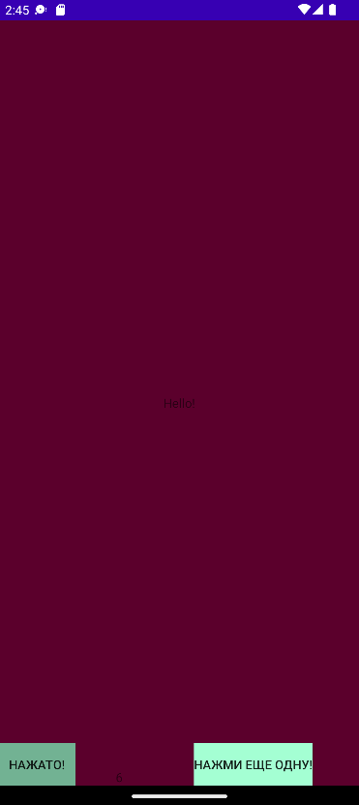

Рисунок 3. Результат работы программы

Вывод: в ходе выполнения лабораторной работы мы разработали простейшее Android приложение.